Knauf KAW-Fassadenprofil

Knauf Gips

Eigenschaften

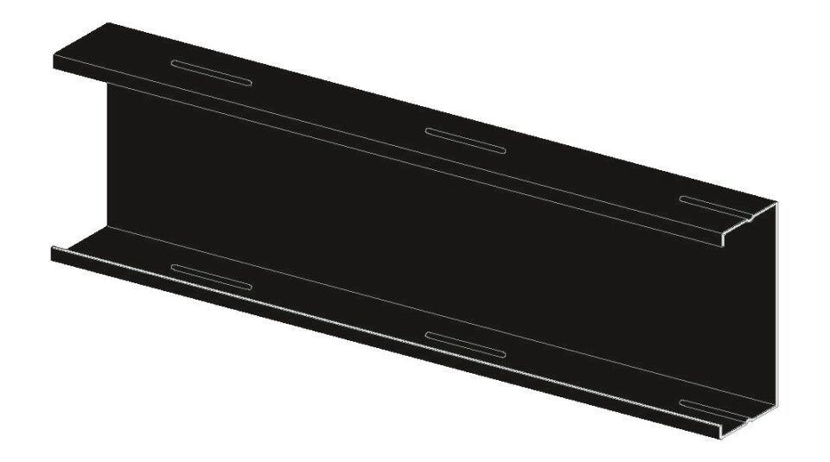

Werkstoff

Hartschaum

Breite (mm)

150,00